KẾ HOẠCH BÀI DẠY
MÔN TỰ NHIÊN VÀ XÃ HỘI
Bài 5: MỘT SỐ HOẠT ĐỘNG KẾT NỐI VỚI XÃ HỘI
CỦA TRƯỜNG HỌC (Tiết 1)
Tiết 11; Thời gian thực hiện: Ngày 15 tháng 10 năm 2025

I. YÊU CẦU CẦN ĐẠT
- Nêu được tên, ý nghĩa một số hoạt động kết nối với xã hội của trường học và mô tả được các hoạt động đó.
- Nêu được một số việc làm thiết thực để hưởng ứng Giờ Trái Đất và ý nghĩa của hoạt động hưởng ứng Giờ Trái Đất.
- Biết yêu trường lớp, có tinh thần chăm chỉ học tập, luôn tự giác tìm hiểu bài.
*Lồng ghép giáo dục quốc phòng và an ninh: Nêu cao tinh thần đoàn kết, có ý thức hưởng ứng hoạt động giờ trái đất.
II. ĐỒ DÙNG DẠY HỌC
1. Giáo viên:
- Kế hoạch bài dạy, bài giảng Power point.
- SGK và các thiết bị, học liệu phục vụ cho tiết dạy.
2. Học sinh: sgk, vở ghi chép.

III. CÁC HOẠT ĐỘNG DẠY HỌC CHỦ YẾU
TG | HOẠT ĐỘNG CỦA GV | HOẠT ĐỘNG CỦA HS
3P | 1. Hoạt động mở đầu
 | - GV yêu cầu HS kể tên một số hoạt động do nhà trường tổ chức mà em đã được tham gia.  - GV cùng HS nhận xét.  - GV dẫn dắt vào bài mới. | - HS nêu ý kiến.  - HS lắng nghe.
12P | 2. Hoạt động hình thành kiến thức :
 | Hoạt động 1: Xác định một số hoạt động xã hội của trường học và ý nghĩa của hoạt động đó.  - GV cho HS quan sát hình 1-3 trang 25 SGK.  - Yêu cầu HS thảo luận nhóm đôi: Nói tên và nêu ý nghĩa của các hoạt động do trường học tổ chức?  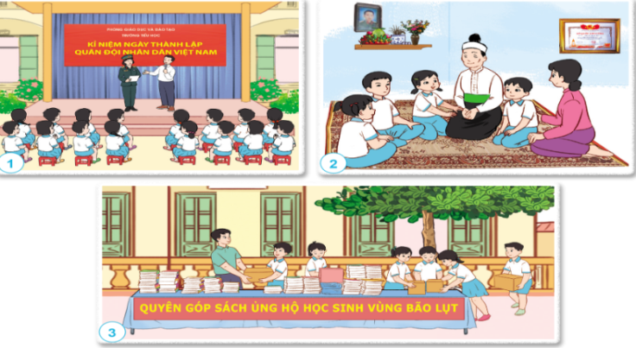  - Đại diện HS trình bày  - Yêu cầu HS nhận xét  - GV nhận xét chung, tuyên dương.  + Hình 1: Trong hình, các bạn đang sinh hoạt với chủ đề: Kỉ niệm ngày thành lập Quân đội nhân dân Việt Nam... Hoạt động này giúp giáo dục HS lòng yêu nước, tự hào với những trang lịch sử vẻ vang của dân tộc ta.  + Hình 2: Các bạn nhỏ cùng nhau đến thăm gia đình của một liệt sĩ ... Hoạt động này nhằm giáo dục truyền thống “Uống nước nhớ nguồn” của dân tộc ta.  + Hình 3: Các bạn nhỏ cùng chung tay quyên góp sách ủng hộ HS vùng bão lụt. Hoạt động này nhằm giáo dục truyền thống “Lá lành đùm lá rách” của dân tộc ta.  - GV nhấn mạnh các hoạt động trên được gọi là những hoạt động kết nối với xã hội. Vậy em hiểu hoạt động kết nối với xã hội là hoạt động gì?  - Hãy kể tên những hoạt động kết nối với xã hội ở trường em? Những hoạt động đó diễn ra vào dịp nào?  - Yêu cầu HS nhận xét  - GV nhận xét chung, tuyên dương.  Hoạt động kết nối với xã hội là hoạt động được thực hiện nhằm đem lại lợi ích cho cộng đồng. Thông qua hoạt động này, chúng ta có cơ hội giúp đỡ mọi người, tăng thêm sự hiểu biết, được phát triển bản thân, được trau dồi các kĩ năng, được làm quen với nhiều bạn mới.  - GV cho HS quan sát một số hình ảnh HS tham gia các hoạt động kết nối với xã hội do trường mình tổ chức. | - HS quan sát hình vẽ.  - HS thảo luận nhóm đôi.  - Đại diện nhóm trình bày:  - HS nhận xét, bổ sung.  - HS lắng nghe.  - HS nêu  - HS nhận xét, bổ sung  - HS lắng nghe  - HS quan sát hình ảnh.
 | Hoạt động 2: Tìm hiểu một số việc làm để hưởng ứng Giờ Trái Đất của nhà trường  - GV dẫn dắt: Một trong những hoạt động kết nối với xã hội của trường học mang quy mô lớn trên toàn thế giới đó là hưởng ứng Giờ Trái Đất.  - HS yêu cầu HS quan sát hình 1-3 trang 26 SGK và kể tên các việc làm để hưởng ứng Giờ Trái Đất?  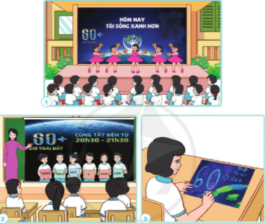  - GV cùng HS nhận xét.  - GV nhận xét, tuyên dương  + Hình 1: HS tham gia biểu diễn văn nghệ để hưởng ứng Giờ Trái Đất.  + Hình 2: HS được nghe giới thiệu về các hoạt động và ý nghĩa của Giờ Trái Đất.  + Hình 3: HS vẽ tranh để hưởng ứng Giờ Trái Đất.  *Lồng ghép giáo dục quốc phòng và an ninh: Nêu cao tinh thần đoàn kết, có ý thức hưởng ứng hoạt động giờ trái đất.  GV: Trong 3 hình 1,2,3 ở trên, em sẽ chọn hình nào để em thực hành ở nhà để hưởng ứng hoạt động giờ của trái đất? GV bắt buộc hs chọn một hình thức và hướng dẫn hs để thực hành ở nhà, và kiểm tra ở tiết sau. | - HS lắng nghe, ghi nhớ.  - HS quan sát tranh và nêu  - HS theo dõi.  - HS nhận xét, bổ sung  - HS lắng nghe  - HS chọn một hình thức và tương tác với gv để nghe hướng dẫn.
15P | 3. Hoạt động luyện tập, thực hành
 | - Tổ chức cho HS thảo luận nhóm đôi và trả lời các câu hỏi:  + Nêu ý nghĩa của các việc làm để hưởng ứng Giờ Trái Đất?  + Nói về một số việc làm của em để hưởng ứng Giờ Trái Đất?  - GV mời HS khác nhận xét.  - GV nhận xét chung, tuyên dương.  + Ý nghĩa của các việc làm trên: kêu gọi mọi người tiết kiệm năng lượng để bảo vệ Trái Đất.  + HS liên hệ bản thân.  - GV gọi 2 HS đọc mục “Em có biết?”. | - HS thảo luận nhóm đôi, đại diện nhóm trình bày  - HS khác nhận xét, bổ sung  - HS lắng nghe  - HS theo dõi, ghi nhớ.  - HS đọc mục “Em có biết?”
5P | 4. Hoạt động củng cố và nối tiếp
 | + Là học sinh, chúng ta cần làm gì để tích cực hưởng ứng Giờ Trái Đất?  GV: Qua bài học hôm nay, các em biết thêm được điều gì?  GV hệ thống bài. Liên hệ GD hs.  - GV cùng HS nhận xét, tuyên dương.  - GV nhận xét tiết học  - Dặn dò hs chuẩn bị bài sau. | - HS trình bày ý kiến.  - HS trả lời.  - HS lắng nghe, tiếp thu, ghi nhớ, rút kinh nghiệm và có kế hoạch thực hiện.
IV. ĐIỀU CHỈNH SAU BÀI DẠY
.................................................................................................................................
.................................................................................................................................
.................................................................................................................................

